Utilaj | Descriere | Cantitatea | Model
Masă de inox | Masa cu polița - AISI 304 profil 40x40x1.2, blat 1 mm  Lungime=600±20 mm,  Lățime=420±20 mm,  Înălțime= 900±20 mm.  Picioare cu reglare pe nivel  Finisaj tip Scotch Brite | 1 | 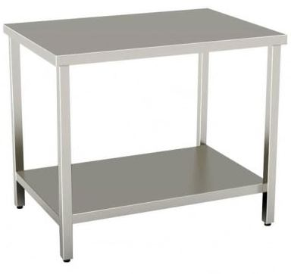
Masă tip dulap de inox | Masa dulap - AISI 304 carcasa profil 40x40x1.2 blat 1.2.  Lungime=1100±20 mm  Lățime=600±20 mm  Înălțime= 900±20 mm  Cu uși glisante sau deschidere frontală cu balamale ascunse și rafturi interne.  Masa cu bordură de protecție la perete  Picioare cu reglare pe nivel  Finisaj tip Scotch Brite | 1 | 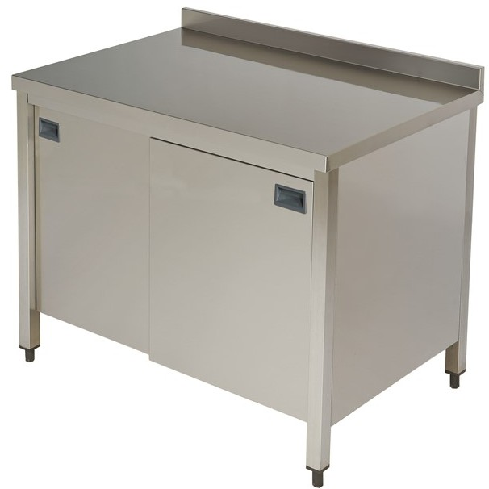
Masă tip dulap de laborator | Masa dulap AISI 304 carcasa profil 40x40x1.2 blat 1.2  Lungime=1150±20 mm,  Lățime=340±20 mm  Înălțime= 900±20 mm  Cu 2 uși glisante sau cu deschidere frontală cu balamale ascunse.  3 sertare amplasate pe partea dreaptă  Picioare cu reglare pe nivel  Finisaj tip Scotch Brite | 2 | 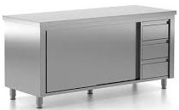
Masă de inox suport pentru trusele de transport a probelor biologice | Masa cu polița AISI 304 carcasa profil 40x40x1.2 blat 1.2 mm  Lungime= 500±20 mm,  Lățime= 500±20 mm  Înălțime= 500±20 mm  Picioare cu reglare pe nivel  Finisaj tip Scotch Brite | 2
Masă de inox cu spălător și cuva | Masa dulap cu cuva - AISI 304.  Lungime=2000±20 mm,  Lățime=700±20 mm  Înălțime= 900±20 mm  Cuva 500x500x300 amplasată pe partea stângă a mesei.  Cu uși glisante sau cu deschidere frontală cu balamale ascunse.  Finisaj tip Scotch Brite | 3 | 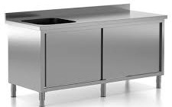
Masă pentru manipulații  cu 4 sertare, 1 poliță pivotată, suport IV și mâner pentru transportare | Înălțime(fără roți) 750±30 mm  Lățimea 700±30 mm  Adâncimea 500±30 mm  Masă medicală cu 4 sertare, 1 poliță pivotată, suport IV și mâner pentru destinată pentru amplasarea medicamentelor și de consumabile medicale.  Carcasa din inox, rezistentă la dezinfectanți și coroziune.  Roți din cauciuc.  Patru sertare din inox și o poliță pivotată din oțel inoxidabil lustruit.  Sertar cu mânere, sarcina minimă de încărcare 20 kg.  Poliță pivotată cu înălțime reglabilă 500x350±30 mm.  Suport IV cu înălțime reglabilă.  Masa trebuie să fie dotată cu 4 roți cu bandă din cauciuc, două cu frâne, diametrul 150±30 mm. | 4 | 